ANDREA FERNÁNDEZ JOGLAR – 1º DAM

TAREA DE ENTREGA
ÍNDICE
1. INTRODUCCIÓN
2. MODELO ENTIDAD-RELACIÓN
3. MODELO RELACIONAL

1. INTRODUCCIÓN
Una agencia dedicada a la organización de planes de ocio quiere crear una base de datos en la que se reflejen los festivales de música y danza que se van a celebrar durante el verano con el objetivo de mostrar la información a sus potenciales clientes.
Para ello, se creará una base de datos llamada Festivales, donde se registrarán todos los festivales del verano, los artistas participantes en cada uno de ellos y los organizadores. Un mismo artista puede participar en varios festivales, al igual que dentro de cada festival van a actuar muchos artistas diferentes. Los organizadores pueden impulsar uno o varios festivales, pero cada festival solo tiene un único organizador.
Se debe tener en cuenta que de los festivales se quiere almacenar el nombre, la ubicación y la fecha en la que se va a desarrollar.
Sobre los artistas, interesa conocer el nombre, el nombre del manager, el tipo de artista (en función de si es un grupo de música o una compañía danza). En caso de ser un grupo musical, deberá indicarse la discográfica a la que pertenecen; si se trata de una compañía de danza, se almacenará el país de origen.
En el caso de los organizadores, se guardará el nombre, los apellidos, el dni y el teléfono.
El caché de cada artista se guardará en la tabla de artista-festival.
Para cada una de las tablas de la base de datos, se generará un «id» que permita identificarlos de manera única.

2. MODELO ENTIDAD-RELACIÓN
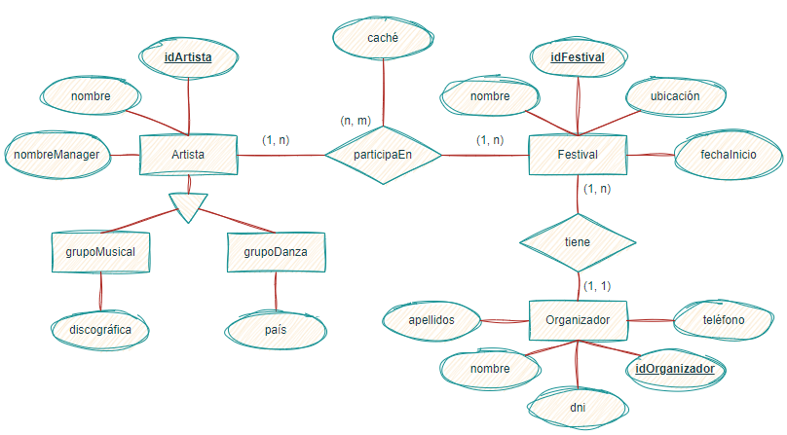

3. MODELO RELACIONAL
